Для подключения к защищенным ресурсам если на компьютере уже установлен КриптоПРО CSP:
- Установить Яндекс Браузер
- После установки запустить браузер через иконку на рабочем столе
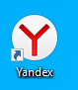
- Перейти в настройки
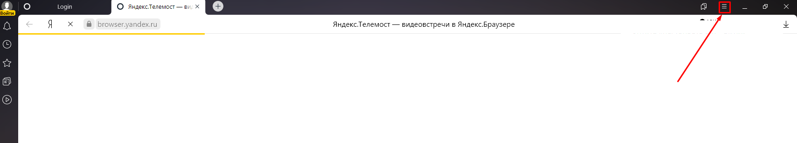

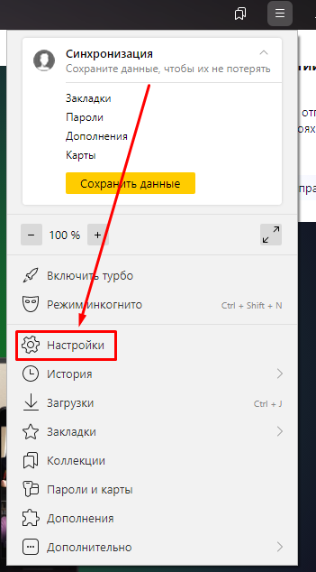

- В поиске по настройкам ввести: «ГОСТ»
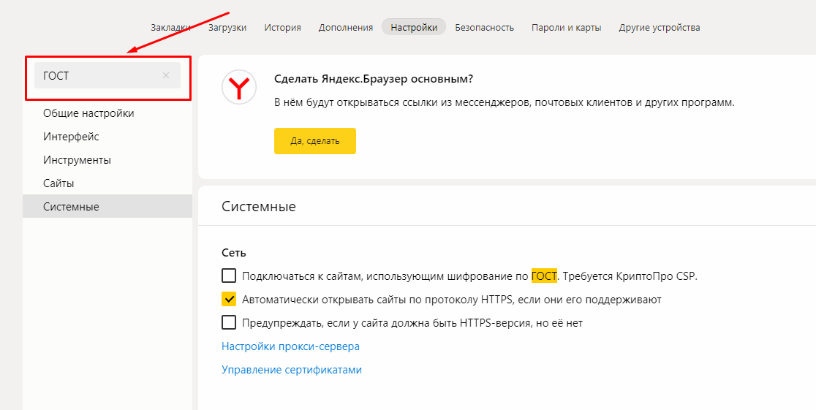
- Включить параметр: «Подключаться к сайтам, использующим шифрование по ГОСТ. Требуется КриптоПро CSP»
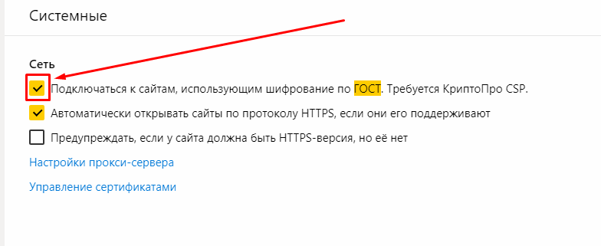
- Закрыть браузер, открыть снова
- В адресной строке можно вводить адреса ресурсов из таблички ниже:
 | Название ресурса которое должно быть в TLS Client | Адрес по которому переходить в браузере
Бюджет-WEB | ssl.lenreg.ru | https://ssl.lenreg.ru
ПС ЛО | ssl.lenreg.ru | https://ssl.lenreg.ru
АИС СБОР | ssl.lenreg.ru | https://ssl.lenreg.ru
СЭД ЛО | ssl.lenreg.ru | https://ssl.lenreg.ru
АИС Межвед | smav.ssl.lenreg.ru | https://smav.lenreg.ru
АИС Соцзащита (катарсис) | tls.ssl.lenreg.ru | https://tls.ssl.lenreg.ru/spclient_TLS/SP.Client.application
ССТУ | sstu.ssl.lenreg.ru | https://sstu.ssl.lenreg.ru/ssturf
Облако 1С | komfin.ssl.lenreg.ru | https://komfin.ssl.lenreg.ru/a/adm/
АЦК Планирование | ackp.ssl.lenreg.ru | https://ackp.ssl.lenreg.ru/plan
АЦК Финансы | ackf.ssl.lenreg.ru | https://ackf.ssl.lenreg.ru/azk
СВОД Смарт | svod.ssl.lenreg.ru | https://svod.ssl.lenreg.ru
ГИС ГМП | gmp.ssl.lenreg.ru | https://gmp.ssl.lenreg.ru

- После перехода по ресурсу появится информационное окошко, необходимо нажать продолжить:
